24 octobre (6 novembre) 1917

Lettre de Lénine aux membres du Comité central
du Parti bolchevik
Camarades,
J’écris ces lignes dans la soirée du 24, la situation est critique au dernier point. Il est clair comme le jour que maintenant retarder l’insurrection, c’est la mort.
Je veux de toutes mes forces convaincre les camarades qu’aujourd’hui tout tient à un cheveu, qu’à l’ordre du jour se posent des questions que ne peuvent trancher ni conférences, ni congrès (quand bien même ce seraient des congrès des Soviets), mais uniquement les peuples, la masse, la lutte des masses en armes.
La poussée bourgeoise des korniloviens¹, la destitution de Verkhovski² montrent qu’il n’est pas possible d’attendre. Il faut à tout prix, ce soir, cette nuit, arrêter le gouvernement, après avoir désarmé les élèves-officiers (après les avoir battus s’ils résistent), etc.
On ne peut pas attendre ! ! On risque de tout perdre ! !
Voici l’effet immédiat de la prise du pouvoir : la défense du peuple (non du congrès, mais du peuple, de l’armée et des paysans au premier chef) contre le gouvernement des korniloviens qui a chassé Verkhovski et qui a monté un second complot Kornilov.
Qui doit prendre le pouvoir ?
Cela importe peu en ce moment : que le Comité révolutionnaire militaire³ le prenne ou « une autre institution » qui déclarera qu’elle ne remettra le pouvoir qu’aux représentants authentiques des intérêts du peuple, des intérêts de l’armée (proposition immédiate de paix), des intérêts des paysans (il faut prendre la terre sur-le-champ, abolir la propriété privée), des intérêts des affamés.
Il faut que toutes les régions, tous les régiments, toutes les forces se mobilisent sur l’heure et envoient sans attendre des délégations au Comité révolutionnaire militaire, au Comité central bolchevik, et exigent impérieusement qu’en aucun cas le pouvoir ne soit laissé entre les mains de Kerenski et Cie jusqu’au 25, sous aucun prétexte ; il faut à tout prix régler cette affaire ce soir ou cette nuit.
L’histoire ne pardonnera pas l’ajournement aux révolutionnaires qui peuvent vaincre aujourd’hui (et qui vaincront aujourd’hui à coup sûr) ; ils risqueraient de perdre beaucoup demain, ils risqueraient de tout perdre.
En prenant le pouvoir aujourd’hui, nous le faisons non pas contre les Soviets, mais pour eux.
La prise du pouvoir est la tâche de l’insurrection ; son but politique apparaîtra clairement après.
Ce serait notre perte, ce serait du formalisme d’attendre le vote indécis du 25 octobre ; le peuple a le droit et le devoir de trancher de telles questions non pas par des votes, mais par la force ; le peuple a le droit et le devoir, dans les moments critiques de la révolution, de guider ses représentants, même les meilleurs, au lieu de les attendre.
C’est ce qu’a prouvé l’histoire de toutes les révolutions, et ce serait le plus grand des crimes de la part des révolutionnaires de laisser échapper le moment, tout en sachant que le salut de la révolution, la proposition de la paix, le salut de Petrograd, la délivrance de la famine, la remise de la terre aux paysans dépendent d’eux.
Le gouvernement hésite. Il faut l’achever à tout prix !
Attendre pour agir, c’est la mort.
Lénine
Écrit le 24 octobre (6 novembre) 1917. Paru pour la première fois en 1924

Tard la même nuit, Lénine arrive clandestinement, illégalement, à l’institut Smolny, siège de la Révolution, et assume la direction de l’insurrection armée.
1) Lavr Gueorguievitch Kornilov (1870-1918), général, il décide d’intervenir dans la situation politique. Le chef du gouvernement provisoire, Kerenski, semble le soutenir. Kornilov croit à tort que le gouvernement provisoire est aux mains des bolcheviks. Il ordonne le 27 août 1917 au général Krymov de marcher sur Petrograd pour y « rétablir l'ordre ». Les soldats envoyés se rallient à la cause bolchevique. Kornilov est arrêté. Krymov se suicide.

2) Alexandre Ivanovitch Verkhovski (1886-1941), est le dernier ministre de la Guerre du Gouvernement provisoire bourgeois. Le 19 octobre (1er novembre) 1917, il démissionne pour protester contre le refus d’adopter sa proposition de démobiliser une grande partie de l’armée...

3) Le Comité militaire révolutionnaire auprès du Soviet de Petrograd est créé le 12 (25) octobre 1917, sur les indications du Comité central du Parti bolchevik.
Il se compose des représentants du Comité central du Parti bolchevik, du Comité de Pétersbourg du Soviet de Petrograd (que Léon Trotski préside depuis le 26 septembre), des comités d’usine, des syndicats et des organisations militaires. Travaillant sous la direction immédiate du Comité central du Parti et en contact étroit avec l’Organisation militaire des bolcheviks, le Comité militaire révolutionnaire dirige la formation des détachements de la Garde rouge et l’armement des ouvriers. La préparation de l’insurrection armée en conformité avec les directives du Comité central du Parti bolchevik est sa tâche essentielle. L’activité très vaste du Comité militaire révolutionnaire. vise à organiser les forces de combat susceptibles d’assurer la victoire de ta Révolution socialiste.
Le Centre révolutionnaire militaire créé le 16 (29) octobre 1917 à une séance du Comité central du Parti bolchevik et dont Lénine, toujours dans la clandestinité, oriente quotidiennement l’activité, est l’organe dirigeant du Comité militaire révolutionnaire.
Après la formation du gouvernement soviétique, au 2e Congrès des Soviets, le Comité militaire révolutionnaire centre son activité sur la lutte contre les ennemis de la révolution et sur la sauvegarde de l’ordre révolutionnaire. À mesure que se créait et se consolidait l’appareil soviétique, le Comité révolutionnaire militaire remit ses fonctions, l’une après l’autre, aux commissariats du peuple nouvellement formés.
Le 5 (18) décembre 1917, le Comité militaire révolutionnaire est supprimé.

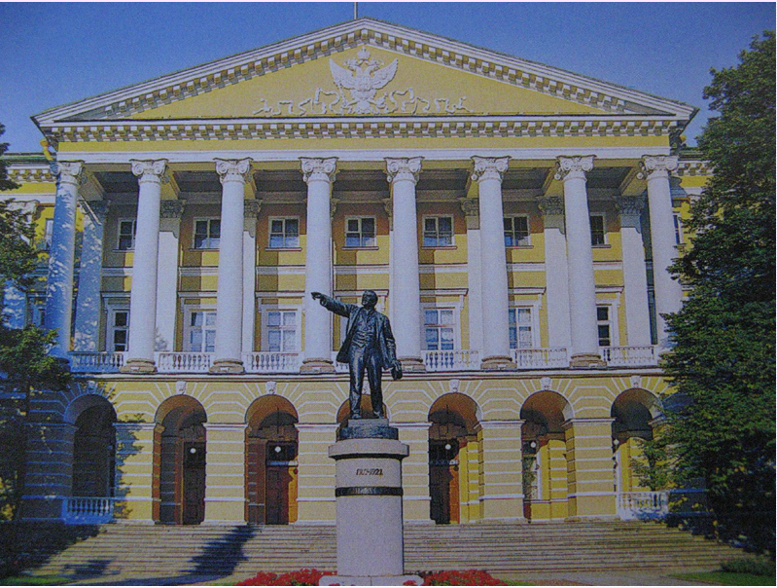
L’institut Smolny à Leningrad

